|  |  |
| --- | --- |
| **\*Versión** | 1.0 |
| **Nombre del Proyecto** | Plan Accionario | **ID Proyecto** | 7122 | **Fecha** | 06/09/2019 | **Líder de Proyecto** | Diana Flores |

|  |  |  |  |
| --- | --- | --- | --- |
| **\*Control de versiones.-** Enlistar los cambios significativos en el contenido del formato en relación al proyecto después de su primera aprobación, que permita identificar su estado final. | | | |
| **No. Versión** | **Fecha** | **Descripción del cambio o modificación** | **Nombre responsable** |
| 1.0 | 06/09/2019 | Integración de la información del proyecto | Mario Cruz Ortega |

|  |
| --- |
| 1. **Objetivo del documento** |
| Este documento tiene el objetivo de mostrar de manera gráfica la interacción del usuario con componentes del sistema a desarrollar y describe a detalle la ejecución y funcionamiento de cada uno de dichos componentes. Los diagramas de caso de uso permiten confirmar el alcance y a establecer la relación en base al proceso del trabajo del actor(es) con el desarrollo. | |

|  |
| --- |
| **Notas de apoyo** |
| * El nombre del archivo de proyecto, estará descrito bajo la siguiente estructura: La estructura para nombrar el archivo de será bajo la siguiente estructura de nombre en letras mayúsculas: **FORMATO_SIGLAS DEL NOMBRE DEL PROYECTO_FECHA (DD/MM/AA)_VERSIÓN (Ejemplo. PCHARTER_PROYECTO1_110112_V1)** * El número de versión se asigna en base al tipo de cambio que se presente en el contenido de documento. Si el cambio impacta a la estructura o conceptualización de Alcance, Factores críticos de éxito u otro que impacte al proyecto; el número de versión cambia en su número entero (ejemplo de una versión 1.0 a una versión 2.0). Por otra parte si el cambio es significativo a nivel de forma en el contenido, como el complementar la descripción del proyecto únicamente, o agregar más nombres de recursos (sin impactar al proyecto), el número de versión cambia en sus decimales (ejemplo pasa de una versión 1.0 a una 1.1). | |

|  |
| --- |
| **Área Responsable** |
| Previsión Social |

**CU-001. Ingresar a la aplicación**

1. **Diagrama de Caso de Uso**

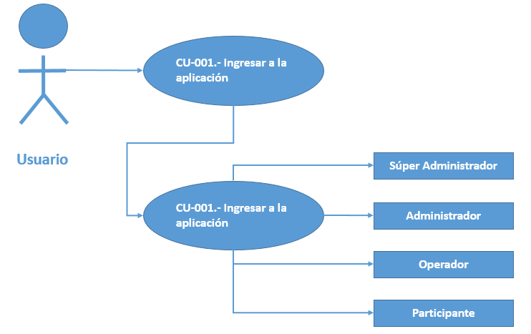

Ilustración 15. CU-001.- Roles de la aplicación

1. **Descripción**

El propósito del caso de uso es validar el acceso a la aplicación para usuarios de plan accionario y el menú considerando el Rol de usuario.

1. **Actores**

Usuario

1. **Pre-Condiciones**

* El actor deberá tener acceso a la aplicación con usuario de plan accionario.
* El actor deberá tener usuarios con rol de “Súper Administrador”, “Administrador”, “Operador (Analista)”, “Participante”.

1. **Post Condiciones**

* La pantalla principal de la aplicación en donde se vea la diferencia de los roles.

1. **Flujo Principal**

|  |  |  |
| --- | --- | --- |
| **Paso** | **Actor** | **Sistema** |
| 1 | El caso de uso inicia cuando el actor escribe el “Usuario” |  |
| 2 | El actor escribe la “Contraseña” |  |
| 3 | El usuario da clic en el botón: “**Enviar**”  En caso de dar clic en el botón: “**Cancelar**” ir al **FA-001**  En caso de dar clic en la opción: “**Olvidó su Contraseña**” ir al **FA-002** | El sistema realiza las validaciones: **VA-001**, **VA-002**, **VA-003** y **VA-004**  El sistema consulta el rol del usuario y si tiene facultades para Plan Accionario, de ser así muestra la pantalla para selecciona: **Plan Accionario** o **Previsión Social** |
| 4 | El actor da clic en: “**Plan Accionario**” | El sistema realiza la validación **VA-005,** dependiendo de este puede muestra la pantalla principal con el menú que le corresponda a cada uno de los roles:   * Rol de Súper Administrador * Rol de Administrador * Rol de Operado (Analista) * Rol de Participante   Nota: estos se describen en la descripción del requerimiento. |
| 5 | Fin del caso de uso |  |

1. **Flujos Alternos**

**FA-001.- Dar clic en el botón: “Cancelar”**

|  |  |  |
| --- | --- | --- |
| **Paso** | **Actor** | **Sistema** |
| 1 | El caso de uso alterno inicia cuando el actor da clic en el botón “**Cancelar**” | El sistema limpia los cuadros: “Usuario”, “Contraseña”. |
| 2 | Fin del caso de uso |  |

**FA-002.- Dar clic en la opción: “Olvidó su Contraseña”**

|  |  |  |
| --- | --- | --- |
| **Paso** | **Actor** | **Sistema** |
| 1 | El caso de uso alterno inicia cuando el actor selecciona la opción: ”**Olvidó su Contraseña**” | El sistema muestra la pantalla:  “**Recuperar Contraseña**” y pide el “Usuario” |
| 2 | El usuario da clic en el botón: “**Enviar**” | El sistema envía un correo electrónico con una contraseña alternativa. |
| 3 | Fin del caso de uso |  |

1. **Validaciones**

**VA-001.-** Valida que el campo “Usuario” tenga datos de lo contrario envía el mensaje **MS-001**

**VA-002.-** Valida que el campo “Contraseña” tenga datos de lo contrario envía el mensaje **MS-002**

**VA-003.-** Valida que el campo “Usuario” tenga un usuario válido de lo contrario envía el mensaje **MS-003**

**VA-004.-** Valida que el campo “Contraseña” tenga una contraseña correcta y que esta no exceda el número máximo de intentos previamente configurado en caso de excederse bloquea el usuario y envía el mensaje **MS-004 y MS-005**

**VA-005.-** Valida el rol del usuario autenticado y dependiendo de este muestra la pantalla con el menú que le corresponda.

1. **Mensajes del Sistema**

**MS-001.-** Necesita introducir un usuario

**MS-002.-** Necesita introducir una contraseña válida

**MS-003.-** Usuario no existe

**MS-004.-** Necesita introducir una contraseña válida

**MS-005.-** El usuario ha quedado bloqueado

**Fin del CU-001**

**Fin del requerimiento**

**CU-002. Pantalla Inicial**

* + El [Plan Accionario] debe tener una pantalla inicial que contenga los siguientes datos:
    - Datos de la Empresa
      * Nombre de la Empresa
      * Giro
      * Domicilio
      * Colonia
      * Fecha de Constitución
      * Estatus
    - Sub empresa

|  |  |
| --- | --- |
| **Sub empresa** | **Importe** |
| **A** | $1,289,442.04 |
| **B** | $ 770,505.30 |
| **Total** | $2,059,947.34 |

* + - Saldo de Producto
    - El nombre del producto

|  |  |
| --- | --- |
|  | Total |
| Plan Accionario | $2,059,947.34 |

Debe mostrar una leyenda. Esta leyenda se personalizará en cada Plan Accionario.

Botón “Ver”

* + - Mostrar el saldo por Sub Cuenta en una tabla como la que se describe a continuación:

|  |  |  |  |  |  |  |
| --- | --- | --- | --- | --- | --- | --- |
| Subcuenta (a) | Títulos Asignados  (b) | Títulos Liberados  (c) | Títulos por Ejercer  (d) | Precio de Mercado  (e) | Efectivo  (f) |  |
| 2014 | 547,749 | 365,166 | 182,583 | 4.230000 | $ 772,326.09 | Ver |
| 2015 | 1,034,951 | 344,984 | 689,967 | 1.860000 | $1,283,338.62 | Ver |
| Reembolso de Efectivo |  |  |  |  | $ 2,282.63 | Ver |
| Distribución de Efectivo |  |  |  |  | $ 2, 141.00 | Ver |
| Total (g) | 1,582,700 | 710,150 | 872,550 |  | $2,059,947.34 |  |

La leyenda de las columnas: Títulos Asignados, Títulos Liberados, Títulos por Ejercer, Precio de Mercado y Efectivo, deberán ser editables únicamente para el rol de Súper – Administrador.

* + - * Subcuenta.- Se mostrarán las Sub Cuentas en las que se ha aportado
      * Títulos Asignados.- Sumatoria de las aportaciones realizadas en la subcuenta
      * Títulos Liberados.- Sumatoria de los ejercicios (retiros) realizados en la subcuenta + la sumatoria de las retenciones
      * Títulos por Ejercer = Títulos Asignados - Títulos Liberados
      * Precio de Mercado.- Precio de mercado del día que se consultará y mostrará en la pantalla, debe ser enteros y seis decimales
      * Efectivo = Títulos por Ejercer * Precio de Mercado. (debe mostrarse en pesos)
      * Total.- Sumatoria de cada columna con excepción de la columna Precio de Mercado
      * Ver. Al dar clic en ver que se encuentra en cada subcuenta se mostrará: la subcuenta, el fondo, el título por ejercer, el precio y el total en efectivo del fondo seleccionado.

|  |  |  |  |  |
| --- | --- | --- | --- | --- |
| Subcuenta | Fondo | Títulos por Ejercer | Precio | Efectivo |
| 2014 | ABCDEF | 182,583 | 4.230000 | $772,326.09 |

* + Tomar en cuenta que:
    - **Datos de la empresa**. Se muestran de la base de datos.
    - **Sub Empresa**. Muestra el importe por Sub Empresa y el total de la empresa.
    - **Saldo de Producto**. - Se deberá mostrar el nombre del producto, el total de la empresa y una leyenda personalizada en cada Plan Accionario.
    - **Botón Ver**. - El botón ver mostrará el saldo por Sub Cuenta en una tabla que contiene la siguiente información:
      * **Subcuenta**. - Se mostrarán las Sub Cuentas en las que se ha aportado
      * **Títulos Asignados**. - Sumatoria de las aportaciones realizadas en la subcuenta
      * **Títulos Liberados**.- Sumatoria de los ejercicios (retiros) realizados en la subcuenta + la sumatoria de las retenciones
      * **Títulos por Ejercer** = Títulos Asignados - Títulos Liberados
      * **Precio de Mercado**.- Precio de mercado del día que se consultará y mostrará en la pantalla, debe ser enteros y seis decimales
      * **Efectivo** = Títulos por Ejercer * Precio de Mercado. (debe mostrarse en pesos)
      * **Total**.- Sumatoria de cada columna con excepción de la columna Precio de Mercado
      * **Ver**. Al dar clic en ver que se encuentra en cada subcuenta se mostrará: la subcuenta, el fondo, el título por ejercer, el precio y el total en efectivo del fondo seleccionado.
    - Deberá mostrar una leyenda como título de la columna. Esta leyenda se personalizará en cada Plan Accionario.

1. **Diagrama de Caso de Uso**

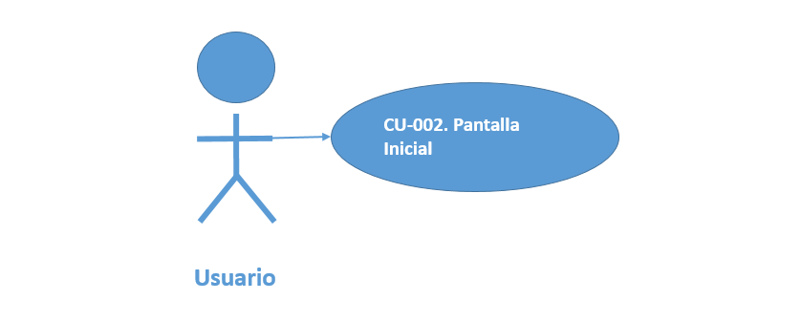

Ilustración 33. CU-002. Pantalla Inicial

1. **Descripción**

El propósito del caso de uso es abrir y ver el contenido de la pantalla inicial del plan accionario al seleccionar una empresa.

1. **Actores**

Usuario/Analista

1. **Pre-Condiciones**

* El actor deberá estar autenticado en el sistema de Previsión Social con el Rol necesario para Seleccionar una Empresa.
* El actor deberá seleccionar una “**Empresa**”.

1. **Post Condiciones**

El actor deberá poder ver la información del Plan Accionario al seleccionar una empresa.

1. **Flujo Principal**

|  |  |  |
| --- | --- | --- |
| **Paso** | **Actor** | **Sistema** |
| 1 | El caso de uso inicia cuando el actor selecciona una empresa | El sistema muestra la pantalla “**Inicial de la Empresa**” con las siguientes opciones:   * Datos de la empresa   + Nombre de la Empresa   + Giro   + Domicilio   + Colonia   + Fecha de Constitución   + Estatus * Sub empresa   + Sub empresas   + Importe   + Total * Saldo de Producto   + Nombre del producto   + Total   + Plan Accionario (Leyenda personalizada) * Botón: “**Ver**” |
| 2 | El actor da clic en el botón: “**Ver**” | El sistema muestra en la misma pantalla, el apartado: “Saldo por Sub cuenta”, con la siguiente información:   * Subcuenta * Títulos asignados * Títulos liberados * Títulos por Ejercer * Precio de Mercado * Efectivo * Total * Botón “**Ver**” |
| 3 | El actor da clic en el botón “Ver” del Saldo por Sub Cuenta | El sistema muestra los fondos por subcuenta en una apartado de la misma pantalla con la siguiente información:   * Subcuenta * Fondo * Título por Ejercer * Precio * Efectivo. |
| 4 | Fin del caso de uso |  |

1. **Flujos Alternos**

**NA**

1. **Validaciones**

**NA**

1. **Mensajes del Sistema**

**NA**

**Fin del CU-002**

**Fin del Requerimiento**

**CU-003. Administrar empresa y/o una sub empresa**

1. **Diagrama de Caso de Uso**

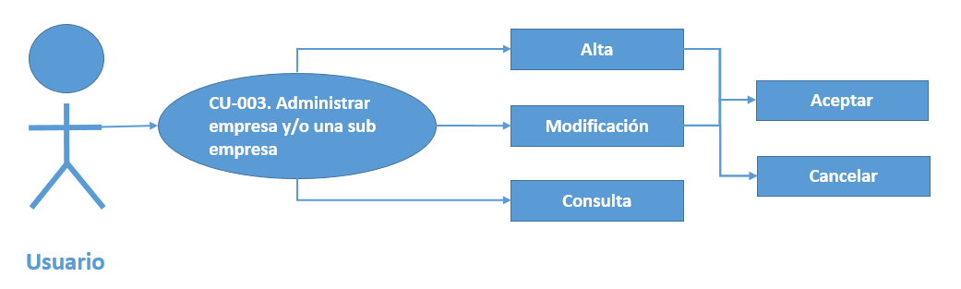

Ilustración 19. CU-003. Administrar empresa y/o una sub empresa

1. **Descripción**

El propósito del caso de uso es mostrar las opciones para administrar las empresas y sus sub empresas en “Plan Accionario”.

1. **Actores**

Usuarios con roles: Analista, Operador

1. **Pre-Condiciones**

* El actor deberá estar autenticado en el sistema de Previsión Social con el Rol necesario para “**Administrar Empresas**” y sus “**Sub Empresas”**.
* El actor deberá seleccionar el módulo de: “**Administración**”.
* El actor deberá seleccionar el menú: “**Empresa**”.

1. **Post Condiciones**

* Las opciones para administrar las “**Empresas**” y sus “**Sub empresas**” de “**Plan Accionario**”.

1. **Flujo Principal**

|  |  |  |
| --- | --- | --- |
| **Paso** | **Actor** | **Sistema** |
| 1 | El caso de uso inicia cuando el actor da clic en el menú: “**Empresa**” del módulo de “**Administración**“ | El sistema muestra la pantalla inicial de Empresa |
| 2 | El actor selecciona el botón: “**Alta**”  En el caso de dar clic en el botón: “**Consulta**” ir al **FA-001**  En el caso de dar clic en el botón: “**Cancelar**” ir al **FA-002**  En el caso de dar clic en el botón **“Modificar”** ir al **FA-003** | El sistema habilita los campos:   * Nombre de la Empresa * Domicilio (Calle) * Colonia * Giro * Fecha de Constitución |
| 3 | El actor escribe los datos:   * Nombre de la Empresa * Domicilio (Calle) * Colonia * Giro. **Este dato es opcional en caso de no seleccionar nada por default se guarda Sin Giro.** * Fecha de Constitución. **Este dato es opcional**. |  |
| 4 | El actor da clic en el botón: “**Aceptar**” | El sistema realiza las validaciones: **VA-001**, **VA-002**, **VA-003**  De ser afirmativa da de alta la empresa.  Y envía el mensaje **MS-004** |
| 5 | Fin del caso de uso alterno |  |

1. **Flujos Alternos**

**FA-001.- Dar clic en el botón: “Consulta” de Empresa**

|  |  |  |
| --- | --- | --- |
| **Paso** | **Actor** | **Sistema** |
| 1 | El caso de uso alterno inicia cuando el actor da clic en el botón “**Consulta**” | El sistema guarda la información que se encuentra en los campos: Clave de la Empresa, Nombre de la Empresa, Estatus, Domicilio (Calle), Colonia, Giro, Fecha de Constitución. |
| 2 | El actor da clic en el botón: “**Aceptar**” | El sistema muestra en una tabla: la Clave Empresa, Nombre Empresa, Calle, Colonia, Estatus, Fecha Constitución, Giro, Sub – Empresas, de todos los registros que cumpla con los filtros. |
| 3 | El actor da clic en el botón: “**Sub empresa**” | El sistema abre la venta de: **Sub Empresa** con los siguientes datos:   * Clave de la Empresa. (Deshabilitado) * Nombre de la Empresa. (Deshabilitado) * Estatus. (Habilitado) * Clave Sub Empresa. (Habilitado) * Nombre Sub Empresa. (Habilitado)   Los botones:   * Alta * Modificación * Consulta * Limpiar * Cancelar * Imprimir   Y la tabla   * Clave Empresa * Clave Sub Empresa * Nombre Sub Empresa * Estado |
| 4 | El actor escribe los datos:   * Clave Sub empresa * Nombre Sub empresa * En Estatus por default se selecciona:   “**Activo**” |  |
| 5 | El actor selecciona el botón: “**Alta**”  En caso de dar clic en el botón: “Modificar” ir al “**FA-004**”  En caso de dar clic en el botón: “**Consulta**” ir al “**FA-005**”  En caso de dar clic en el botón: “**Cancelar**” ir al “**FA-006**”  En caso de dar clic en el botón “**Limpiar**” ir al “**FA-007**” | El sistema realiza las validaciones: **VA-004**, **VA-005**, **VA-006**  De ser afirmativa da de alta la sub empresa y envía el mensaje **MS-005** |
| 6 | El actor da clic en el botón: ”**Aceptar**” del mensaje | El sistema refresca la pantalla y actualiza la tabla. |
| 7 | Fin del caso de uso alterno |  |

**FA-002.- Dar clic en el botón: “Cancelar” de la “Empresa”**

|  |  |  |
| --- | --- | --- |
| **Paso** | **Actor** | **Sistema** |
| 3 | El caso de uso alterno inicia cuando el actor da clic en el botón “**Cancelar**” | El sistema limpia los cuadros: “Clave de la Empresa”, “Nombre de la Empresa”, “Estatus”, “Domicilio(calle)”, “Colonia”, “Giro”, “Fecha de Constitución”. |
| 4 | Fin del caso de uso alterno |  |

**FA-003.- Dar clic en el botón: “Modificación” de la “Empresa”**

|  |  |  |
| --- | --- | --- |
| **Paso** | **Actor** | **Sistema** |
| 2 | El caso de uso alterno inicia cuando el actor da clic en la tabla sobre el renglón de la empresa a modificar | El sistema carga la información en los cuadros de texto y habilita los campos:   * Nombre de la Empresa * Domicilio (Calle) * Colonia * Giro * Fecha de Constitución |
| 3 | El actor escribe los datos a modificar |  |
| 4 | El actor da clic en el botón: “**Modificar**” | El sistema realiza las validaciones: **VA-001**, **VA-002**, **VA-003**  De ser afirmativa da de alta la empresa.  Y envía el mensaje **MS-005** |
| 5 | Fin del caso de uso |  |

**FA-004.- Dar clic en el botón: “Modificación” de la Sub Empresa**

|  |  |  |
| --- | --- | --- |
| **Paso** | **Actor** | **Sistema** |
| 5 | El caso de uso alterno inicia cuando el actor selecciona una sub empresa de la consulta | El sistema carga la información en los cuadros de texto y habilita los campos:   * Estatus * Clave Sub empresa * Nombre Sub empresa |
| 6 | El actor escribe los datos a modificar |  |
| 7 | El actor da clic en el botón: “**Modificación**” | El sistema realiza las validaciones: **VA-004**, **VA-005**  De ser afirmativa da de alta la empresa.  Y envía el mensaje **MS-005** |
| 8 | Fin del caso de uso |  |

**FA-005.- Dar clic en el botón: “Consultar” de la Sub Empresa**

|  |  |  |
| --- | --- | --- |
| **Paso** | **Actor** | **Sistema** |
| 5 | El caso de uso alterno inicia cuando el actor da clic en el botón “**Consultar**” | El sistema muestra la tabla con los datos: Clave Empresa, Clave Sub Empresa, Nombre Sub Empresa, Estado |
| 6 | Fin del caso de uso alterno |  |

**FA-006.- Dar clic en el botón: “Cancelar” de la Sub Empresa**

|  |  |  |
| --- | --- | --- |
| **Paso** | **Actor** | **Sistema** |
| 5 | El caso de uso alterno inicia cuando el actor da clic en el botón “**Cancelar**” | El sistema regresa a la pantalla de “**Empresa**” |
| 6 | Fin del caso de uso alterno |  |

**FA-007.- Dar clic en el botón: “Limpiar” de la Sub Empresa**

|  |  |  |
| --- | --- | --- |
| **Paso** | **Actor** | **Sistema** |
| 5 | El caso de uso alterno inicia cuando el actor selecciona una sub empresa de la consulta | El sistema carga la información de la subempresa |
| 6 | el actor da clic en el botón “**Limpiar**” | El sistema limpia los campos: “Clave Sub Empresa”, “Nombre Sub Empresa” |
| 7 | Fin del caso de uso alterno |  |

1. **Validaciones**

**VA-001.-** Valida que el campo Nombre de la Empresa contenga datos de no tener datos manda el mensaje **MS-001**

**VA-002.-** Valida que el campo Domicilio (Calle) contenga datos de no tener datos manda el mensaje **MS-002**.

**VA-003.-** Valida que el campo Colonia contenga datos de no tener datos manda el mensaje **MS-003**.

**VA-004.-** Valida que el campo Clave Sub Empresa contenga datos de no tener datos manda el mensaje **MS-006**.

**VA-005.-** Valida que el campo Clave Sub Empresa contenga datos de no tener datos manda el mensaje **MS-007**.

1. **Mensajes del Sistema**

**MS-001.-** El campo de Nombre de la Empresa es requerido.

**MS-002.-** El campo de Domicilio (Calle) es requerido.

**MS-003.-** El campo Colonia es requerido.

**MS-004.-** Empresa dada de Alta correctamente.

**MS-005.-** Actualización Realizada.

**MS-006.-** El campo Clave Sub Empresa es requerido

**MS-007.-** El campo de Nombre de Sub Empresa es requerido

**Fin del CU-002**

**Fin del requerimiento**

**CU-004. Participantes**

* + El [Plan Accionario] debe tener un alta de participantes que utilice un layout y se cargue en una pantalla como la que se utiliza actualmente.
  + La información del Layout será:
    - Clave Empresa
    - Número de Empleado
    - Nombre
    - Apellido Paterno
    - Apellido Materno
    - RFC
    - Sub Empresa
    - Clave del Banco
    - Cuenta
    - Cajón de Indeval
    - Ejecutivo
    - Correo Electrónico
    - Teléfono
    - Extensión
    - Celular

El layout es como el que se muestra a continuación:



Ilustración 47. Ejemplo de Lay Out de Carga de Participantes del Plan Accionario

En una pantalla como la que se muestra a continuación:

* + Tomar en cuenta que:
    - El Nombre del Archivo no esté dado de alta dado que no se debe cargar 2 veces
    - El Archivo tenga datos
    - El Archivo contenga el número de campos requeridos línea a línea
    - Validar que cada campo del archivo contenga el tipo de dato que le corresponda
    - Validar que el número de empresa exista
    - Validar que el número de participante sea correcto
    - Validar que el número de empleado pertenezca a la empresa
    - Validar que el RFC pertenezca al empleado
    - Validar que el archivo sea menor a 8500000 bytes
    - Validar que el formato del archivo sea Excel y la versión sea menor a 2003
    - La pantalla debe tener los siguientes campos:
      * Nombre del Archivo (Etiqueta)
      * Seleccionar Archivo (Botón que abre el explorador de archivos de Windows)
      * Etiqueta (En donde se coloca el nombre del archivo)
      * Subir archivo (Botón)

1. **Diagrama de Caso de Uso**

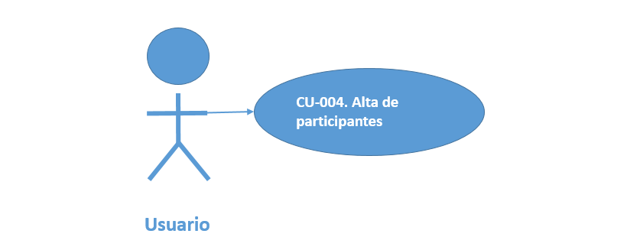

Ilustración 49. CU-004.- Pantalla de alta de participantes

1. **Descripción**

El propósito del caso de uso es dar de alta participantes para el plan accionario utilizando un archivo.

1. **Actores**

Usuario/Analista

1. **Pre-Condiciones**

* El actor deberá estar autenticado en el sistema de Previsión Social con el Rol necesario para dar de alta Participantes.
* El actor deberá seleccionar el módulo de “**Administración**”

1. **Post Condiciones**

El actor deberá poder cargar un archivo con participantes del plan accionario a dar de alta utilizando la pantalla de carga de archivo.

1. **Flujo Principal**

|  |  |  |
| --- | --- | --- |
| **Paso** | **Actor** | **Sistema** |
| 1 | El caso de uso inicia cuando el actor selecciona la opción: “Carga de Archivo de Participantes del Plan Accionario” dentro del módulo de Administración | El sistema muestra la pantalla “**Carga de Archivo de Participantes del Plan Accionario**” con las siguientes opciones:   * Nombre del Archivo (Etiqueta) * Seleccionar Archivo (Botón que abre el explorador de archivos de Windows) * Etiqueta (En donde se coloca el nombre del archivo) * Subir archivo (Botón) |
| 2 | El actor da clic en el botón: “**Subir Archivo**” | El sistema realiza las validaciones: **VA-001, VA-002, VA-003, VA-004, VA-005, VA-006, VA-007, VA-008, VA-009, VA-010, VA-011, VA-012**, de ser afirmativas sube el archivo y muestra el mensaje **MS-013** |
| 3 | El actor da clic en el botón “Ver” del Saldo por Sub Cuenta | El sistema muestra los fondos por subcuenta en una apartado de la misma pantalla con la siguiente información:   * Subcuenta * Fondo * Título por Ejercer * Precio * Efectivo. |
| 4 | Fin del caso de uso |  |

1. **Flujos Alternos**

**NA**

1. **Validaciones**

**VA-001.-** Valida que el nombre del archivo no esté dado de alta, de ser así envía el mensaje **MS-001**

**VA-002.-** Valida que el archivo tenga datos, de no ser así envía el mensaje **MS-002**

**VA-003.-** Validar que el archivo contenga el número de campos requeridos línea a línea, de no ser así envía el mensaje **MS-003**

**VA-004**.- Valida que cada campo del archivo contenga el tipo de dato según corresponda, de no ser así envía el mensaje **MS-004**

**VA-005.-** Valida que el número de empresa exista, de no ser así envía el mensaje **MS-005**

**VA-006.-** Valida que el número de participante sea correcto, de no ser así envía el mensaje **MS-006**

**VA-007.-** Valida que el número de empleado pertenezca a la empresa, de no ser así envía el mensaje **MS-007**

**VA-008.-** Valida que el RFC pertenezca al empleado, de no ser así envía el mensaje **MS-008**

**VA-009**.- Valida que se haya seleccionado un archivo, de no ser así envía el mensaje **MS-009**

**VA-010**.- Valida que el archivo sea menor a 8500000 bytes, de no ser así envía el mensaje **MS-010**

**VA-011**.- Valida que el formato del archivo sea Excel y la versión sea menor a 2003, de no ser así envía el mensaje **MS-011**

1. **Mensajes del Sistema**

**MS-001.-** El archivo ya está dado de alta

**MS-002.-** El archivo no contiene datos

**MS-003.-** El archivo no contiene el número de campos requeridos

**MS-004.-** El campo no contiene el tipo de dato requerido en el archivo “**Nombre del archivo**”

**MS-005.-** El número de empresa no existe en el “**Nombre del archivo**”

**MS-006**.- El Número de Participante no es correcto “**Nombre del archivo**”

**MS-007.-** El Número de Empleado no pertenece a la empresa “**Nombre del archivo**”

**MS-008.-** El RFC no pertenece al empleado “**Nombre del archivo**”

**MS-009.-** Necesita elegir un archivo para subir

**MS-010.-** El archivo debe ser menor a 8500000 bytes

**MS-011.-** Versiones de archivos de Excel superiores a 2003 no son soportados para el archivo “**Nombre del Archivo**”

**MS-012.-** El archivo “**Nombre del Archivo**” se procesó correctamente

**Fin del CU-004**

**Fin del Requerimiento**

**CU-005. Creación y administración de Subcuenta.**

* + Se requiere que, en el módulo de **Administración**, dentro del menú de **Administración de Subcuentas** se pueda dar de alta, modificar, consultar y cancelar las subcuentas de un nuevo plan, considerando las siguientes opciones:
    - Clave de Subcuenta
      * REFE
      * DEFE
      * 2014
    - Nombre de la Subcuenta
      * Reembolso de Efectivo
      * Distribución de Efectivo
      * 2014
    - Asociar Producto
      * Plan Accionario
    - Tipo de Afección
      * Empresa
    - Clave de Movimiento Derecho Adquirido
      * Baja
    - Ejercicio
      * Si
    - Clave de Movimiento de Ejercicio
      * Ejercicio
    - Reparto de Rendimiento e Intereses
      * Si
    - Clave de Movimiento para Liquidaciones
      * Liquidación
    - Clave de Movimiento Salida de Intereses
      * Salida de Intereses
    - Clave de Movimiento Aportaciones de Intereses
      * Entrada de Intereses
  + Tomar en cuenta que:
    - Clave de Subcuenta. Es obligatorio y se da de alta por base de datos.
    - Nombre de la Subcuenta. Este campo es obligatorio y se da de alta por base de datos.
    - Asociar Producto. - Es obligatorio y se da de alta por base de datos.
    - Tipo de Afección. - Es obligatorio y se selecciona por default Empresa.
    - Clave de Movimiento Derecho Adquirido. Es obligatorio se selecciona de la lista.
    - Ejercicio. - Es opcional, al marcarla se muestra el combo “Clave de Movimiento de Ejercicios”.
    - Clave de Movimiento de Ejercicio. - Es obligatorio seleccionar una opción.
    - Reparto de Rendimiento e Intereses. Es opcional.
    - Clave de Movimiento para Liquidaciones. Es opcional.
    - Clave de Movimiento Salida de Intereses. Es opcional.
    - Clave de Movimiento Aportaciones de Intereses. Es opcional.
    - Las opciones de la pantalla son: Alta, modificación, consulta y cancelar.

A continuación, se muestra el caso de uso

1. **Diagrama de Caso de Uso**

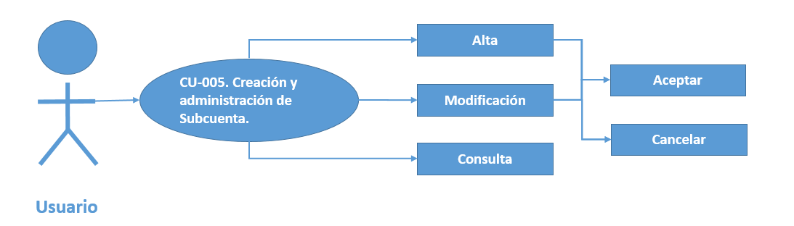

Ilustración 31. CU-005.- Creación y Administración de las Subcuentas

1. **Descripción**

El propósito del caso de uso es crear y administrar las subcuentas.

1. **Actores**

Usuario/Analista

1. **Pre-Condiciones**

* El actor deberá estar autenticado en el sistema de Previsión Social con el Rol necesario para Administración.
* El actor deberá seleccionar una “**Empresa**”.
* El actor deberá entrar al módulo de “**Administración**” / “**Administración Subcuentas**”.

1. **Post Condiciones**

El actor deberá poder: Dar de Alta, Consultar, Modificar o Cancelar una subcuenta.

1. **Flujo Principal**

|  |  |  |
| --- | --- | --- |
| **Paso** | **Actor** | **Sistema** |
| 1 | El caso de uso inicia cuando el actor da clic en el menú: “Administración” y en la opción: “Administración de Subcuentas” | El sistema muestra la pantalla “**Administración de Subcuentas**” con las siguientes opciones:   * Clave de Subcuenta * Nombre de la Subcuenta * Asociar Producto * Tipo de Afección * Clave de Movimiento Derecho Adquirido   Ejercicio   * Clave de Movimiento de Ejercicio * Reparto de Rendimiento e Intereses * Clave de Movimiento para Liquidaciones * Clave de Movimiento Salida de Intereses * Clave de Movimiento Aportaciones de Intereses * Botón: “**Alta**” * Botón: ”**Modificar**” * Botón: “**Consultar**” * Botón: “**Cancelar**” |
| 2 | El actor escribe y selecciona los datos correspondientes y da clic en el botón: “**Alta**”  En el caso de dar clic en el botón: “**Modificar**” ir al **FA-001.**  En el caso de dar clic en el botón: “**Consultar**” ir al **FA-002.**  En el caso de dar clic en el botón: “**Cancelar**” ir al **FA-003.** | El sistema realiza las siguientes validaciones:    **VA-001**, en caso de ser afirmativa continúa, de lo contrario envía el **MS-001**  **VA-002**, en caso de ser afirmativa continúa, de lo contrario envía el **MS-002**  **VA-003**, en caso de ser afirmativa continúa, de lo contrario envía el **MS-003**  **VA-004**, en caso de ser afirmativa continúa, de lo contrario envía el **MS-004**  **VA-005**, en caso de ser afirmativa continúa, de lo contrario envía el **MS-005**  **VA-006**, en caso de ser afirmativa continúa, de lo contrario envía el **MS-006**  En caso de que todos los datos estén correctos, se crea la subcuenta y envía el mensaje **MS-007**. |
| 3 | Fin del caso de uso |  |

1. **Flujos Alternos**

**FA-001. Dar clic en el botón: “Modificar”**

|  |  |  |
| --- | --- | --- |
| **Paso** | **Actor** | **Sistema** |
| 2 | El actor da clic en el botón “**Modificar**” | El sistema realiza las siguientes validaciones:    **VA-001**, en caso de ser afirmativa continúa, de lo contrario envía el **MS-001**  **VA-002**, en caso de ser afirmativa continúa, de lo contrario envía el **MS-002**  **VA-003**, en caso de ser afirmativa continúa, de lo contrario envía el **MS-003**  **VA-004**, en caso de ser afirmativa continúa, de lo contrario envía el **MS-004**  **VA-005**, en caso de ser afirmativa continúa, de lo contrario envía el **MS-005**  **VA-006**, en caso de ser afirmativa continúa, de lo contrario envía el **MS-006**  En caso de que todos los datos estén correctos, se modifica la subcuenta y envía el mensaje **MS-008**. |
| 3 |  | Termina el caso de uso alterno |

**FA-002. Dar clic en el botón: “Consultar”**

|  |  |  |
| --- | --- | --- |
| **Paso** | **Actor** | **Sistema** |
| 2 | El actor da clic en el botón “**Consultar**” | El sistema muestra toda la lista de las Subcuentas de la empresa con las siguientes opciones:     * Clave Subcuenta * Nombre Subcuenta * Producto * Afectación * Ejercicio * Clave Ejercicio * Clave DA * Reparto en Penci e Int * Clave de * Clave de Salida de Intereses * Clave de Aportación de Intereses |
| 3 |  | Termina el caso de uso alterno |

**FA-003. Dar clic en el botón: “Cancelar”**

|  |  |  |
| --- | --- | --- |
| **Paso** | **Actor** | **Sistema** |
| 2 | El actor da clic en el botón “**Cancelar**” | El sistema pone en blanco todos los campos. |
| 3 |  | Termina el caso de uso alterno |

1. **Validaciones**

**VA-001.-** El campo “Clave de Subcuenta”, contiene un dato diferente a vacío

**VA-002.-** El campo “Nombre de la Subcuenta”, contiene un dato diferente a vacío

**VA-003.-** El campo “Asociar Producto”, tiene seleccionada una opción diferente a ::Seleccione::

**VA-004.-** Está seleccionada una opción de: Tipo de Afección.

**VA-005.-** El campo “Clave de Movimiento Derecho Adquirido”, tiene seleccionada una opción diferente a ::Seleccione::

**VA-006.-** El campo “Clave de Movimiento de Retiros” es diferente a Vacío.

1. **Mensajes del Sistema**

**MS-001.-** La “Clave de Subcuenta” es requerida

**MS-002.-** El campo “Nombre de la Subcuenta” no puede estar vacío

**MS-003.-** Debe seleccionar un “Producto”

**MS-004.-** Debe seleccionar un “Tipo de Afección”

**MS-005.-** Debe seleccionar una Clave de Movimiento de Derecho Adquirido

**MS-006.-** Debe seleccionar una “Clave de Movimiento de Retiros”

**MS-007.-** Subcuenta creada correctamente

**MS-008**.- Subcuenta modificada correctamente

**Fin del CU-008**

**Fin del requerimiento**

**CU-006. Realizar Aportaciones**

* + El [Plan Accionario] debe poder realizar aportaciones utilizando uno o dos archivo en formato Excel .xls o texto plano .txt un layout que contenga la siguiente información:
  + Archivo de Carga de Aportaciones
    - Clave Empresa
    - Número de Empleado
    - RFC
    - Sub Empresa
    - Nombre del Fondo en el que se invertirán los recursos
    - Número de Títulos
    - Precio al que se compraron los títulos (Precio Mercado)
    - Sub Cuenta
    - Factor de retención (opcional)
    - Títulos retenidos (opcional)
    - Importe retenido (opcional)

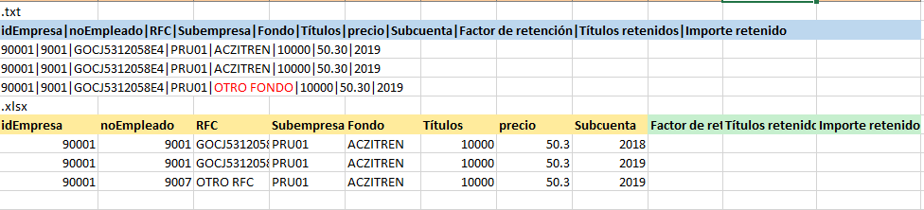*opcional: únicamente deberán incluirse en el layout cuando esté configurado que se hace retención al principio.

Ilustración 19. Diseño del Archivo de Carga de Aportaciones

* + Si la Subcuenta no se encuentre dada de alta se dara de alta y deberán ingresar un segundo archivo en formato Excel xls con un layout que contenga la siguiente información:
  + Archivo de Configuración de los ejercicios
    - Clave Empresa
    - Sub Empresa
    - Fecha de ejercicio
    - Porcentaje del ejercicio
    - Fecha de ejercicio n ..
    - 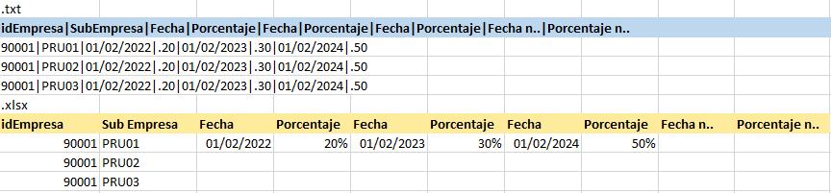Porcentaje del ejercicio n
* Ilustración 20. Diseño del Archivo de Configuración de los ejercicios
  + Tomar en cuenta que:
    - El Nombre del Archivo no esté dado de alta dado que no se debe cargar 2 veces
    - El Archivo tenga datos
    - El Archivo contenga el número de campos requeridos línea a línea
    - Validar que cada campo del archivo contenga el tipo de dato que le corresponda
    - Validar que el número de empresa exista
    - Validar que el número de participante sea correcto
    - Validar que el número de empleado exista
    - Validar que el número de empleado pertenezca a la empresa
    - Validar que el RFC pertenezca al empleado
    - Validar que el archivo sea menor a 8500000 bytes
    - Validar que el formato del archivo sea Excel
    - Validar la configuración, si se hace retención el layout debe tener los campos:
      * Factor de retención
      * Títulos retenidos
      * Importe retenido
    - La pantalla debe tener los siguientes campos:
      * Nombre del Archivo (Etiqueta)
      * Seleccionar Archivo (Botón que abre el explorador de archivos de Windows)
      * Etiqueta (En donde se coloca el nombre del archivo)
      * Subir archivo (Botón)
    - Cuando se sube la aportación el proceso a considerar es el siguiente:

* + - * Se debe revisar la configuración para revisar si se hará retención.
      * Identificar que la subcuenta exista y tenga configuración de ejercicios, de lo contrario crearla y solicitar su archivo de configuración.
      * Se deben de guardar los datos: Clave Empresa, Número de Empleado, RFC, Sub Empresa, Nombre del Fondo, Precio de Compra de los Títulos, En caso de que en la configuración esté indicado que se hace retención; también se debe guardar el factor de retención, los títulos retenidos y el importe retenido.

* + - * Se debe realizar un cálculo para saber los montos a pagar a cada participante especificado, dependiendo del % configurado en c/fecha de ejercicio que de la subempresa. El resultado debe ser un número entero de tal manera que las fracciones se ajustan en el último pago.

**Ejemplo**: Si al participante se le asigna 1,357 títulos en un 50%, 25%y 25% y mandan las siguientes fechas de pago de “Ejercicios”: 01/04/2016, 03/04/2017 y 02/04/2018 entonces se debe realizar la siguiente operación: 1,357 * 50% = 678.5 y 1,357 * 50% = 339.25 por lo tanto los pagos se deberán ajustar de la siguiente manera:

Pago 1 el 01/04/2016 por 678.00

Pago 2 el 03/04/2017 por 339.00

Pago 3 el 02/04/2018 por 340.00 (En este último pago se hace el ajuste)

* + - * Se debe guardar las fechas con los importes de cada “Ejercicio a pagar” guardar ya que deben poder consultarse.
      * Se debe tener un portafolio por cada aportación y con la cual se debe realizar la valuación diaria y el reporte.
    - Cada aportación tiene su precio, fechas y títulos, así como su propio cálculo para el pago de ejercicios.
    - Los archivos de salida deben contener la siguiente información:
    - La fecha de los ejercicios tengo un formato valido.
    - La suma de los porcentajes sea igual a 100%.

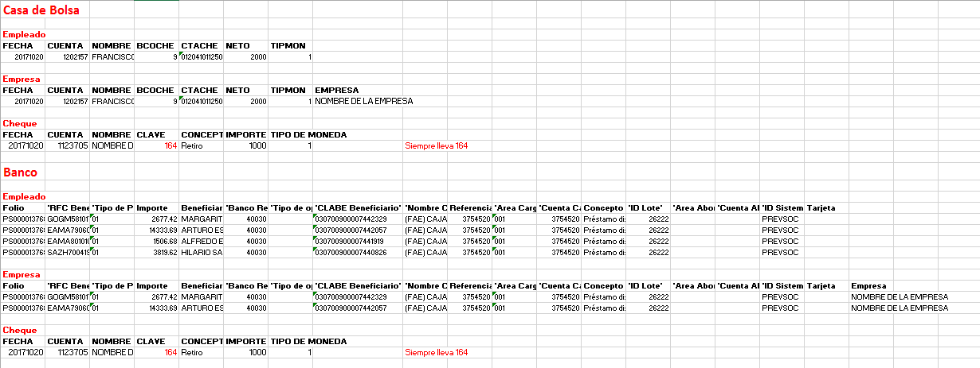

Ilustración 53. Layout de salida para Plan Accionario

1. **Diagrama de Caso de Uso**

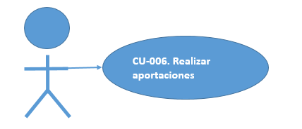

Ilustración 54. CU-006.- Realizar Aportaciones

1. **Descripción**

El propósito del caso de uso es Realizar Aportaciones para el Plan Accionario utilizando uno o dos archivos ***“Carga de Aportaciones” y “Configuración de los ejercicios”***.

1. **Actores**

Usuarios con roles: Súper Administrador, Operador

1. **Pre-Condiciones**

* El actor deberá estar autenticado en el sistema de Previsión Social con el Rol necesario para “**Cargar archivos de aportaciones**”.
* El actor deberá seleccionar el módulo de: “**Administración**”.
* El actor deberá seleccionar el menú: “**Carga de Archivo de Aportaciones**”.

1. **Post Condiciones**

El actor deberá poder cargar un archivo con Aportaciones del Plan Accionario utilizando la pantalla de carga de archivo y se deben ver aplicadas las aportaciones en la consulta.

1. **Flujo Principal**

|  |  |  |
| --- | --- | --- |
| **Paso** | **Actor** | **Sistema** |
| 1 | El caso de uso inicia cuando el actor selecciona la opción: “Carga de Archivo de Aportaciones del Plan Accionario” | El sistema muestra la pantalla “**Carga de Archivo de Aportaciones del Plan Accionario**” con las siguientes opciones:   * Nombre del Archivo (Etiqueta) * Seleccionar Archivo (Botón que abre el explorador de archivos de Windows) * Etiqueta (En donde se coloca el nombre del archivo) * Subir archivo (Botón) |
| 2 | El actor da clic en el botón: “**Subir Archivo**” | El sistema realiza las validaciones: **VA-001, VA-002, VA-003, VA-004, VA-005, VA-006, VA-007, VA-008, VA-009, VA-010, VA-011**, de ser afirmativas realiza el proceso de aportación:   * Realizar retenciones * Guardar los datos * Realizar los cálculos para los montos a pagar en cada ejercicio y guardar los montos * Se guardan la fecha y los importes del ejercicio a pagar. * Se crea el portafolio * Enviar el layout de salida a bancos vía correo electrónico |
|  |  | Si la subcuenta no existe o no se encuentra cargada la configuración de los ejercicios para la subcuenta pasa al **CU-006_F1** de lo contrario**:**  Fin del caso de uso  Una vez terminado, se muestra el mensaje **MS-012** |
|  |  | **CU-006_F1:** El sistema muestra la pantalla “***Configuración de los ejercicios***” con las siguientes opciones:   * Nombre del Archivo (Etiqueta) * Seleccionar Archivo (Botón que abre el explorador de archivos de Windows) * Etiqueta (En donde se coloca el nombre del archivo) * Subir archivo (Botón) |
| 3 | El actor da clic en el botón: “**Subir Archivo**” | El sistema realiza las validaciones: **VA-001, VA-002, VA-003, VA-004, VA-005, VA-006, VA-007, VA-008, VA-009, VA-010, VA-011**, **VA-012** de ser afirmativas realiza el proceso de aportación:   * Guardar los datos * Realizar los cálculos para los montos a pagar en cada ejercicio y guardar los montos * Se guardan la fecha y los importes del ejercicio a pagar. * Se crea el portafolio   Enviar el layout de salida a bancos vía correo electrónico |
| 4 | Fin del caso de uso |  |

1. **Flujos Alternos**

**NA**

1. **Validaciones**

**VA-001.-** Valida que se tenga seleccionado un archivo **MS-001**

**VA-002.-** Valida que el nombre del archivo no esté dado de alta, de ser así envía el mensaje **MS-002.**

**VA-003.-** Valida que el archivo tenga datos, de no ser así envía el mensaje **MS-003**

**VA-004.-** Validar que el archivo contenga el número de campos requeridos línea a línea, de no ser así envía el mensaje **MS-004.** Esta opción depende de la configuración si se hace retención el layout debe tener los campos: Factor de retención, Títulos retenidos, Importe retenido.

**VA-005**.- Valida que cada campo del archivo contenga el tipo de dato según corresponda, de no ser así envía el mensaje **MS-005**

**VA-006.-** Valida que el número de empresa exista, de no ser así envía el mensaje **MS-006**

**VA-007.-** Valida que el número de participante sea correcto, de no ser así envía el mensaje **MS-007**

**VA-008.-** Valida que el número de empleado pertenezca a la empresa, de no ser así envía el mensaje **MS-008**

**VA-009.-** Valida que el RFC pertenezca al empleado, de no ser así envía el mensaje **MS-009**

**VA-010**.- Valida que el archivo sea menor a 8500000 bytes, de no ser así envía el mensaje **MS-010**

**VA-011**.- Valida que el formato del archivo sea Excel y la versión sea menor a 2003, de no ser así envía el mensaje **MS-011**

**VA-012**.- Valida que la suma de los porcentajes sea igual al 100% de no ser así envía el mensaje **MS-013**.

1. **Mensajes del Sistema**

**MS-001.-** Selecciona un archivo

**MS-002.-** El archivo ya está dado de alta

**MS-003.-** El archivo no contiene datos

**MS-004.-** El archivo no contiene el número de campos requeridos

**MS-005.-** El campo [“Nombre del Campo”] de la fila [“Numero de Fila] no contiene el tipo de dato requerido en el archivo “**Nombre del archivo**”

**MS-006.-** El número de empresa no existe en el “**Nombre del archivo**”

**MS-007**.- El Número de Participante no es correcto “**Nombre del archivo**”

**MS-008.-** El Número de Empleado no pertenece a la empresa “**Nombre del archivo**”

**MS-009.-** El RFC no pertenece al empleado “**Nombre del archivo**”

**MS-010.-** El archivo debe ser menor a 8500000 bytes

**MS-011.-** Versiones de archivos de Excel superiores a 2003 no son soportados para el archivo “**Nombre del Archivo**”

**MS-012.-** El archivo “**Nombre del Archivo**” se procesó correctamente

**MS-013**.- La suma de los porcentajes debe ser de 100%.

**Fin del CU-006**

**Fin del requerimiento**

**CU-007. Alta y la Modificación de la Configuración**

* + Se requiere que en la pestaña “**General**” las opciones a configurar sean las siguientes:
    - Analista de Previsión Social
    - Número de Contrato
    - Asesor
    - Sucursal
    - Procedencia
    - Fideicomiso
      * Si
        + Número de Fideicomiso
      * No
    - Liquidación
      * Si
      * No
    - Valuación Automática
      * Si
      * No
    - Ejercicio
    - Reportes Históricos
      * Si
      * No
    - Se realizará Retención
      * Si
        + Cuando se ejerce
        + Al principio
      * No
  + Tomar en cuenta que:
    - Analista de Previsión Social. Este campo es obligatorio y se selecciona de una lista
    - Número de Contrato.- Es obligatorio y acepta sólo números
    - Asesor.- Es obligatorio y acepta caracteres alfanuméricos
    - Sucursal. Es obligatorio y acepta caracteres alfanuméricos
    - Procedencia.-Es obligatorio y se selecciona de una lista: Casa de Bolsa o Banco
    - Fideicomiso.- Es obligatorio seleccionar una opción
      * Si
        + Número de Fideicomiso. Es obligatorio
      * No
    - Liquidación. Es obligatorio seleccionar una opción
      * Si
      * No
    - Valuación Automática. Es obligatorio seleccionar una opción
      * Si
      * No
    - Ejercicio. Es obligatorio seleccionar una opción
      * Si
      * No
    - Reportes Históricos. Es obligatorio seleccionar una opción.
      * Si
      * No
    - Se realizará Retención. Es obligatorio seleccionar una opción.
      * Si
        + Cuando se ejerce
        + Al principio
      * No

**CU-007.1. Pestaña General**

1. **Diagrama de Caso de Uso**

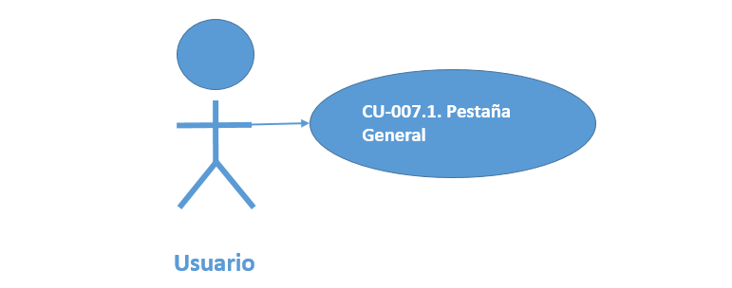

Ilustración 21 CU-007.1. Pestaña General

1. **Descripción**

El propósito del caso de uso es ver y configurar las opciones de la Pestaña General en la Configuración al dar de alta una empresa.

1. **Actores**

Usuario/Analista

1. **Pre-Condiciones**

* El actor deberá estar autenticado en el sistema de Previsión Social con el Rol necesario para Configuración.
* El actor deberá seleccionar una “**Empresa**”
* El actor deberá entrar al módulo de “**Configuración**”

1. **Post Condiciones**

* La pantalla “**General**” del módulo de “**Configuración**” con las opciones: Analista de Previsión Social, Número de Contrato, Asesor, Sucursal, Procedencia, Fideicomiso, Liquidación, Valuación Automática, Ejercicio, Reportes Históricos, Se realizará Retención.

1. **Flujo Principal**

|  |  |  |
| --- | --- | --- |
| **Paso** | **Actor** | **Sistema** |
| 1 | El caso de uso inicia cuando el actor da clic en el menú: “Alta de Configuración” o “Modificación de Configuración” | El sistema muestra la pantalla “**General**” con las opciones para configurar, descritas a continuación:   * Analista de Previsión Social * Número de Contrato * Asesor * Sucursal * Procedencia * Fideicomiso   + Si     - Número de Fideicomiso   + No * Liquidación   + Si   + No * Valuación Automática   + Si   + No * Ejercicio * Reporte Históricos   + Si   + No * Se realizará Retención   + Si     - Cuando se ejerce     - Al principio   + No * Botón: “Siguiente” |
| 2 | El actor escribe los datos correspondientes y da clic en el botón: “Siguiente” | El sistema realiza las siguientes validaciones:    **VA-001**, en caso de ser afirmativa continúa, de lo contrario envía el **MS-001**  **VA-002**, en caso de ser afirmativa continúa, de lo contrario envía el **MS-002**  **VA-003**, en caso de ser afirmativa continúa, de lo contrario envía el **MS-003**  **VA-004**, en caso de ser afirmativa continúa, de lo contrario envía el **MS-004**  **VA-005**, en caso de ser afirmativa continúa, de lo contrario envía el **MS-005**  **VA-006**, en caso de ser afirmativa continúa, de lo contrario envía el **MS-006**  **VA-007**, en caso de ser afirmativa continúa, de lo contrario envía el **MS-007**  **VA-008**, en caso de ser afirmativa continúa, de lo contrario envía el **MS-008**  **VA-009**, en caso de ser afirmativa continúa, de lo contrario envía el **MS-009**  **VA-010**, en caso de ser afirmativa continúa, de lo contrario envía el **MS-010**  **VA-011**, en caso de ser afirmativa continúa, de lo contrario envía el **MS-011**  En caso de que todos los datos estén correctos, los guarda y muestra la pantalla siguiente. |
| 3 | Fin del caso de uso |  |

1. **Flujos Alternos**

**NA**

1. **Validaciones**

**VA-001.-** El campo “Analista de Previsión Social” , contiene un dato diferente a “::Seleccione::”

**VA-002.-** El campo “Número de Contrato, es diferente a Vacío.

**VA-003.-** El campo “Asesor” es diferente a Vacío.

**VA-004.-** El campo “Sucursal” es diferente a Vacío.

**VA-005.-** El campo “Procedencia” es diferente a Vacío.

**VA-006.-** El campo “Fideicomiso” tiene seleccionada una opción.

**VA-007.-** El campo “Liquidación” tiene seleccionada una opción.

**VA-008.-** El campo “Valuación Automática” tiene seleccionada una opción.

**VA-009.-** El campo “Ejercicio” tiene seleccionada una opción.

**VA-010.-** El campo “Reportes Históricos” tiene seleccionada una opción.

**VA-011.-** El campo “Se realizará Retención” tiene seleccionada una opción.

1. **Mensajes del Sistema**

**MS-001.-** Debe seleccionar un “Analista de Previsión Social”

**MS-002.-** El campo “Número de Contrato” no puede estar vacío

**MS-003.-** El campo “Asesor” no puede estar vacío

**MS-004.-** El campo “Sucursal” no puede estar vacío

**MS-005.-** Debe seleccionar una “Procedencia”

**MS-006.-** Debe seleccionar una opción para el “Fideicomiso”

**MS-007.-** Debe seleccionar una opción para Liquidación

**MS-008.-** Debe seleccionar una opción para “Valuación Automática”

**MS-009.-** Debe seleccionar una opción para “Ejercicio”

**MS-010.-** Debe seleccionar una opción para “Reportes Históricos”

**MS-011.-** Debe seleccionar una opción para “Realizar Retención”

**Fin del CU-007.1**

**CU-007.2. Pestaña Subcuentas**

* + Se requiere que en la pestaña “**Subcuentas**” las opciones a configurar sean las siguientes:
    - Reembolso de Efectivo
    - Distribución de Efectivo

Estas 2 primeras se podrán seleccionar al momento de la configuración:

* 2014
* 2015
* 2016
* 2017
* 2018
* 2019
* 2020
* ….

Estas últimas subcuentas estarán ligadas al producto “**Plan Accionario**” pero no se podrán seleccionar, estas se habilitarán automáticamente al momento de realizar el proceso de aportaciones.

* + Tomar en cuenta que:

Las subcuentas se describen a continuación:

* Reembolso de Efectivo
* Distribución de Efectivo

Estas 2 primeras subcuentas se podrán seleccionar al momento de la configuración:

* 2014
* 2015
* 2016
* 2017
* 2018
* 2019
* 2020
* ….

Estas últimas subcuentas estarán ligadas al producto “**Plan Accionario**” pero no se podrán seleccionar, estas se habilitarán automáticamente al momento de realizar el proceso de aportaciones.

Cada año abren un contrato el cual se carga por cada sub cuenta.

1. **Diagrama de Caso de Uso**

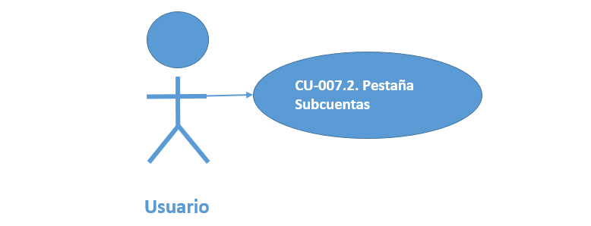

Ilustración 25. CU-007.2.- Opciones a Configurar la Pestaña Subcuentas

1. **Descripción**

El propósito del caso de uso es ver y configurar las opciones de la Pestaña Subcuentas en la Configuración al dar de alta una empresa.

1. **Actores**

Usuario/Analista

1. **Pre-Condiciones**

* El actor deberá estar autenticado en el sistema de Previsión Social con el Rol necesario para Configuración.
* El actor deberá seleccionar una “**Empresa**”
* El actor deberá entrar al módulo de “**Configuración**”

1. **Post Condiciones**

* La pantalla “**Subcuentas**” del módulo de “**Configuración**” con las opciones: Reembolso de Efectivo, Distribución de Efectivo.

1. **Flujo Principal**

|  |  |  |
| --- | --- | --- |
| **Paso** | **Actor** | **Sistema** |
| 1 | El caso de uso inicia cuando el actor da clic en el botón: “Siguiente” de la pantalla “Portafolio” de “Configuración” o dar clic en la Pestaña “Subcuentas” | El sistema muestra la pantalla “**Subcuentas**”   * Reembolso de Efectivo. Se habilitará al momento de realizar el proceso de aportaciones. Se podrá seleccionar al momento de la configuración * Distribución de Efectivo. Se habilitará al momento de realizar el proceso de aportaciones. Se podrá seleccionar al momento de la configuración * 2014 * 2015 * 2016 * 2017 * 2018 * 2019 * 2020   Estas últimas subcuentas estarán ligadas al producto “Plan Accionario” pero no se podrán seleccionar, estas se habilitarán automáticamente al momento de realizar el proceso de aportaciones. |
| 2 | El actor da clic en el botón: “**Siguiente**” | El sistema guarda las subcuentas y muestra la pantalla Ejercicio. |
| 3 | Fin del caso de uso |  |

1. **Flujos Alternos**

**NA**

1. **Validaciones**

**NA**

1. **Mensajes del Sistema**

**NA**

**Fin del CU-007.2**

**CU-007.3. Pestaña Ejercicio**

* + Se requiere que en la pestaña “**Ejercicio**” las opciones a configurar sean las siguientes:
    - Ejercicio
      * Aportaciones e Intereses
      * Solo Aportaciones
    - Depósito a la cuenta de:
      * Empleado
      * Empresa
      * Traspaso
      * Todas las anteriores
  + Tomar en cuenta que:
    - Ejercicio. - Es obligatorio seleccionar una de las siguientes opciones:
      * Aportaciones e Intereses.
      * Solo aportaciones
    - Depósito a la cuenta de.- Es obligatorio seleccionar una de las siguientes opciones:
      * Empleado
      * Empresa
      * Traspaso
      * Todas las Anteriores

1. **Diagrama de Caso de Uso**

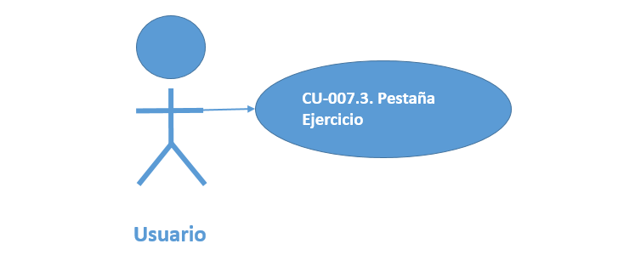

Ilustración 27. CU-007.3. Pestaña Ejercicio

1. **Descripción**

El propósito del caso de uso es ver y configurar las opciones de la Pestaña **Ejercicio** en la Configuración al dar de alta una empresa.

1. **Actores**

Usuario/Analista

1. **Pre-Condiciones**

* El actor deberá estar autenticado en el sistema de Previsión Social con el Rol necesario para Configuración.
* El actor deberá seleccionar una “**Empresa**”
* El actor deberá entrar al módulo de “**Configuración**”

1. **Post Condiciones**

* La pantalla “**Ejercicio**” del módulo de “**Configuración**” con las opciones: de Ejercicio: Aportaciones e Intereses, solo Aportaciones y Depósito a la Cuenta de: Empleado, Empresa, Ambos.

1. **Flujo Principal**

|  |  |  |
| --- | --- | --- |
| **Paso** | **Actor** | **Sistema** |
| 1 | El caso de uso inicia cuando el actor da clic en el botón: ”Siguiente” de la pantalla “Subcuenta” del módulo de “Configuración” o da clic en la pestaña “Ejercicio” | El sistema muestra la pantalla “**Ejercicio**” con las opciones para configurar, descritas a continuación:   * Retirar   + Aportaciones e Intereses   + Solo Aportaciones * Depósito a la cuenta de:   + Empleado   + Empresa   + Traspaso   + Todas las anteriores * Botón: “Siguiente” |
| 2 | El actor selecciona los datos correspondientes y da clic en el botón: “Siguiente” | El sistema realiza las siguientes validaciones:    **VA-001**, en caso de ser afirmativa continúa, de lo contrario envía el **MS-001**  **VA-002**, en caso de ser afirmativa continúa, de lo contrario envía el **MS-002**  En caso de que todos los datos estén correctos, los guarda y muestra la pantalla siguiente. |
| 3 | Fin del caso de uso |  |

1. **Flujos Alternos**

**NA**

1. **Validaciones**

**VA-001.-** Retirar: tiene una de las opcionesseleccionadas.

**VA-002.-** Depósito a la cuenta de: tiene una opción seleccionada.

1. **Mensajes del Sistema**

**MS-001.-** Debe seleccionar una opción de “Retirar”.

**MS-002.-** Debe seleccionar una opción de “Depósito a la cuenta de”.

**MS-003.-** Los datos se guardaron correctamente.

**Fin del CU-007.3**

**CU-007.4. Pestaña Bajas**

* + Se requiere que en la pestaña “**Bajas**” las opciones a configurar sean las siguientes:
    - Ejercicio:
      * Aportaciones e Intereses
      * Solo Aportaciones
    - Cambiar estatus del participante:
      * Si
      * No
    - Depósito a la cuenta de:
      * Empleado
      * Empresa
      * Traspaso
      * Todas las anteriores
    - Cargar archivo con estado pendiente de pago
      * Si
      * No
  + Tomar en cuenta que:
    - Ejercicio. - Es obligatorio seleccionar una de las siguientes opciones:
      * Aportaciones e Intereses.
      * Solo aportaciones
    - Cambiar estatus del participante. Es obligatorio seleccionar una de las siguientes opciones:
      * Si
      * No
    - Depositar a la cuenta de. - Es obligatorio seleccionar una de las siguientes opciones:
      * Empleado
      * Empresa
      * Traspaso
      * Todas las anteriores

1. **Diagrama de Caso de Uso**

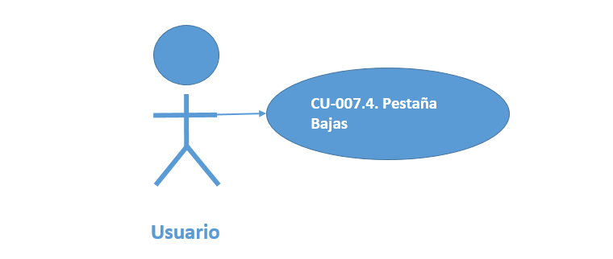

Ilustración 29. CU-007.4. Pestaña Bajas

1. **Descripción**

El propósito del caso de uso es ver y configurar las opciones de la Pestaña “Bajas” en la Configuración al dar de alta o modificar el plan de una empresa.

1. **Actores**

Usuario/Analista

1. **Pre-Condiciones**

* El actor deberá estar autenticado en el sistema de Previsión Social con el Rol necesario para la Configuración.
* El actor deberá seleccionar una “**Empresa**”.
* El actor deberá entrar al módulo de “**Configuración**”.

1. **Post Condiciones**

* La pantalla “**Bajas**” del módulo de “**Configuración**” con las opciones: de Retirar: Aportaciones e Intereses y Solo Aportaciones; Cambiar Estatus del Participante: Si y No; Depositar a la cuenta de: Empleado, Empresa y Ambos; Cargar Archivo con Estado Pendiente de Pago: Sí y No.

1. **Flujo Principal**

|  |  |  |
| --- | --- | --- |
| **Paso** | **Actor** | **Sistema** |
| 1 | El caso de uso inicia cuando el actor da clic en el botón: ”Siguiente” de la pantalla “Ejercicio” del módulo de “Configuración” o en la pestaña de “Bajas” del módulo de “Configuración” | El sistema muestra la pantalla “**Bajas**” con las opciones para configurar, descritas a continuación:   * Ejercicio   + Aportaciones e Intereses   + Solo Aportaciones * Cambiar estatus del participante:   + Si   + No * Depositar a la cuenta de:   + Empleado   + Empresa   + Traspaso   + Todas las Anteriores * Cargar archivo con estado pendiente de pago   + Si   + No * Botón: “**Siguiente**” |
| 2 | El actor selecciona los datos correspondientes y da clic en el botón: “Siguiente” | El sistema realiza las siguientes validaciones:    **VA-001**, en caso de ser afirmativa continúa, de lo contrario envía el **MS-001**  **VA-002**, en caso de ser afirmativa continúa, de lo contrario envía el **MS-002**  **VA-003**, en caso de ser afirmativa continúa, de lo contrario envía el **MS-003**  **VA-004**, en caso de ser afirmativa continúa, de lo contrario envía el **MS-004**  En caso de que todos los datos estén correctos, los guarda y muestra la pantalla siguiente. |
| 3 | Fin del caso de uso |  |

1. **Flujos Alternos**

**NA**

1. **Validaciones**

**VA-001.-** Retirar: tiene una de las opcionesseleccionadas.

**VA-002.-** Cambiar estatus del participante. Tiene una de las opciones seleccionadas.

**VA-003.-** Depositar a la cuenta de. Tiene una opción seleccionada.

**VA-004.-** Cargar archivo con estado pendiente de pago. Tiene una opción seleccionada.

1. **Mensajes del Sistema**

**MS-001.-** Debe seleccionar una opción de “Retirar”.

**MS-002.-** Debe seleccionar una opción de “Cambiar estatus de participante”.

**MS-003.-** Debe seleccionar una opción de“Depositar a la cuenta de”.

**MS-004.-** Debe seleccionar una opción de“Cargar archivo con estado pendiente de pago”.

**Fin del CU-007.4**

**Fin del CU-007**

**Reportes**

* **Archivos Procesados**
  + Archivos Procesados, con los campos que tiene actualmente el “**Reporte de Archivos Procesados**” del Sistema de Previsión Social:
    - Nombre Archivo
    - Estatus
    - Usuario
    - Hora inicial
    - Hora final
    - Número de registros
    - Tipo de Archivo

Con los filtros:

* + - Usuario
    - Fecha de Consulta
    - Fecha de Fin
    - Tipo de Archivo
    - Estatus
    - Archivo
* **Estado de Cuenta**
  + Estado de Cuenta, con los campos que tiene actualmente el “Reporte de Estado de Movimientos por Participante del Sistema de Previsión Social” más los que se describen a continuación:
    - Título
    - Precio al momento del movimiento
    - Factor de ISR
    - Importe de ISR
    - Importe Final
    - Detalle
    - Posición Inicial
    - Movimientos
    - Posición Final

Con los filtros:

* Clave Participante
* No. Empleado
* Producto
* PDF/Excel
* **Reporte de Saldos**
  + El reporte de saldos debe contener los siguientes datos para filtrar:
    - Clave Empleado
    - Número de Empleado
    - Producto
    - Estatus

Con los campos que tiene actualmente “El Reporte de Saldos del Sistema de Previsión Social” más los que se describen a continuación:

* + - Clave Empleado
    - Número de Empleado
    - Producto
    - Nombre
    - Subcuenta
    - Títulos Asignados
    - Títulos Liberados
    - Títulos por Ejercer
    - Precio de Mercado
    - Efectivo
* **Reporte de Movimientos**
  + Con los campos que tiene actualmente el Reporte de Movimientos del Sistema de Previsión Social más los campos:
    - Título
    - Precio al momento del movimiento
    - Factor de ISR
    - Importe de ISR (en pesos)
    - Importe Final

Con los filtros:

* + - Clave Empleado
    - Número de Empleado
    - Producto
    - Naturaleza
    - Fecha de Inicio
    - Fecha de Fin
    - Movimiento
    - Importe
    - Estatus
    - Subcuenta
* **Consulta de Portafolio**
  + Con los campos:
    - Subcuenta
    - Fondo
* **Consulta de Fechas de Ejercicio**
  + En esta consulta deberá mostrarse una tabla con las subcuentas del portafolio que aplica para cada una de ellas, con los siguientes campos:
    - Subcuenta
    - Ejercicio 1
    - Ejercicio2
    - ….
    - ….
    - Ejercicio N

En una tabla como la que se muestra a continuación:

|  |  |  |  |  |
| --- | --- | --- | --- | --- |
| Subcuenta | Sub Empresa | Ejercicio 1 | Ejercicio 2 | Ejercicio 3 |
| 2014 |  | 01/04/2016 | 03/04/2017 | 02/04/2018 |
| % a aplicar | Sub Empresa 1 | 50% | 25% | 25% |
| % a aplicar | Sub Empresa 2 | 33% | 33% | 34% |
| 2015 |  | 03/04/2017 | 02/04/2018 | 01/04/2019 |
| % a aplicar | Sub Empresa 1 | 33% | 33% | 34% |
| % a aplicar | Sub Empresa 2 | 70% | 15% | 15% |
| 2016 |  | 02/04/2018 | 01/04/2019 | 01/04/2020 |
| % a aplicar | Sub Empresa 1 | 70% | 15% | 15% |
| % a aplicar | Sub Empresa 2 | 60% | 30% | 10% |

* **Consulta de Contrato de Traspaso de Títulos Ejercidos**
  + Con los siguientes campos:
    - Clave Empresa
    - Número de Empleado
    - Nombre
    - Apellido Paterno
    - Apellido Materno
    - RFC
    - Clave del Banco
    - Cuenta
    - Cajón de Indeval
    - Ejecutivo
    - Correo Electrónico
    - Teléfono
    - Extensión
    - Celular
    - Sub empresa
* **Última valuación**
  + Con los campos que tiene actualmente el “**Reporte de Última Valuación**” del Sistema de Previsión Social:
    - Asesor
    - Contrato
    - Empresa
    - Producto
    - Procedencia
    - Fecha de Valuación
    - Valor Fondo
    - Valor Inversión
    - Valor Fondo – Valor Inversión
    - Fecha Ultimo Movimiento
    - Días de Diferencia
    - Fecha de Operación
    - Estatus

Con los filtros:

* + - Contrato
    - Producto
    - Procedencia
    - Fecha Valuación Inicial
    - Fecha Valuación Final
    - Saldos
    - Asesor
* **Ejercicios**
  + Con los campos que tiene actualmente el “Reporte de Retiros” del Sistema de Previsión Social con los campos:
    - Número de Empleado
    - Nombre
    - Apellido Paterno
    - Apellido Materno
    - CLABE
    - Cuenta
    - Banco
    - Folio del Ejercicio
    - Monto del Ejercicio
    - Fecha de Solicitud
    - Fecha de Aplicación
    - Estatus
    - Subcuenta
    - Producto
    - Comentario

Con los filtros:

* + - Número de empleado
    - Clave de empleado
    - Producto
    - Estatus
* **Bajas**
  + Bajas, con los campos que tiene actualmente el “**Reporte de Bajas**” del Sistema de Previsión Social:
    - Número de empleado
    - Nombre
    - Apellido Paterno
    - Apellido Materno
    - Cuenta
    - CLABE
    - Banco
    - Folio de la Baja
    - Monto de la Baja
    - Fecha Solicitud
    - Fecha de Aplicación
    - Estatus de la Baja

Con los filtros:

* + - Número de empleado
    - Clave de empleado
    - Estatus
  + Tomar en cuenta que:
    - Los reportes pueden imprimirse y enviarse a Excel, PDF o en archivos TXT
    - Los datos se consultan directamente de la base de datos
    - Se muestra toda la información y considerando los filtros que se muestran en cada pantalla.

**CU-008. Mostrar Reportes**

1. **Diagrama de Caso de Uso**

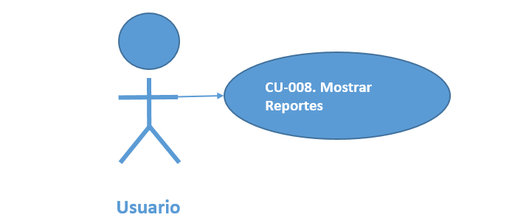

Ilustración 46. CU-008.- Mostrar Reportes

1. **Descripción**

El propósito del caso de uso es ver los reportes del nuevo plan.

1. **Actores**

Usuario/Analista

1. **Pre-Condiciones**

* El actor deberá estar autenticado en el sistema de Previsión Social con el Rol necesario para el Módulo de Reportes.
* El actor deberá seleccionar una “**Empresa**”.

1. **Post Condiciones**

El actor deberá poder ver los reportes: Archivos Procesados, Estado de Cuenta, Reporte de Saldos, Reporte de Movimientos, Consulta de Portafolio, Consulta de Fechas de Ejercicio, Consulta de Contrato de Traspaso de Títulos Ejercidos, Última Valuación, Ejercicios, Bajas.

1. **Flujo Principal**

|  |  |  |
| --- | --- | --- |
| **Paso** | **Actor** | **Sistema** |
| 1 | El caso de uso inicia cuando el actor selecciona el Módulo de Reportes | El sistema muestra los reportes:   * Archivos Procesados * Estado de Cuenta * Reporte de Saldos * Reporte de Movimientos * Consulta de Portafolio * Consulta de Fecha de Ejercicio * Consulta de Contrato de Traspaso de Títulos Ejercidos * Última Valuación * Ejercicios * Bajas |
| 2 | El actor da clic en el Reporte: “**Archivos Procesados**”.  En caso de dar clic en el Reporte de “**Estado de Cuenta”** ir al **FA-001**  En caso de dar clic en el “**Reporte de Saldos**” ir al **FA-002**  En caso de dar clic en el “**Reporte de Movimientos**” ir al **FA-003**  En caso de dar clic en el Reporte: “**Consulta de Portafolios**” ir al **FA-004**  En caso de dar clic en el Reporte: “**Consulta de Fechas de Ejercicio**” ir al **FA-005**  En caso de dar clic en el Reporte: “**Consulta de Contrato de Traspaso de Títulos Ejercidos**” ir al **FA-006**  En caso de dar clic en el Reporte: “**Última Valuación**” ir al **FA-007**  En caso de dar clic en el Reporte: “**Ejercicios**” ir al **FA-008**  En caso de dar clic en el Reporte: “**Bajas**” ir al **FA-009.** | El sistema muestra el reporte de Archivos Procesados |
| 3 | El actor da clic en el botón “Imprimir” | El sistema muestra las opciones: Impresora, Excel, TXT, PDF. Cerrar |
| 4 | El actor da clic en la opción “Impresora”  En caso de seleccionar: Excel, ir al **FA-010**  En caso de seleccionar: PDF, ir al **FA-011**  En caso de seleccionar: TXT, ir al **FA-012** | El sistema muestra la pantalla de impresoras de Windows. |
| 5 | Fin del caso de uso |  |

1. **Flujos Alternos**

**FA-001. Ver el Reporte de Estado de Cuenta**

|  |  |  |
| --- | --- | --- |
| **Paso** | **Actor** | **Sistema** |
| 1 | El caso de uso alterno inicia cuando el actor selecciona el “Reporte de Estado de Cuenta” | El sistema muestra el reporte:   * Reporte de Estado de Cuenta |
| 2 | Fin del caso de uso alterno |  |

**FA-002. Ver el Reporte de Saldos**

|  |  |  |
| --- | --- | --- |
| **Paso** | **Actor** | **Sistema** |
| 1 | El caso de uso alterno inicia cuando el actor selecciona el “Reporte de Saldos” | El sistema muestra el reporte:   * Reporte de Saldos |
| 2 | Fin del caso de uso alterno |  |

**FA-003. Ver el Reporte de Movimientos**

|  |  |  |
| --- | --- | --- |
| **Paso** | **Actor** | **Sistema** |
| 1 | El caso de uso alterno inicia cuando el actor selecciona el “Reporte de Movimientos” | El sistema muestra el reporte:   * Reporte de Movimientos |
| 2 | Fin del caso de uso alterno |  |

**FA-004. Ver la Consulta de Portafolios**

|  |  |  |
| --- | --- | --- |
| **Paso** | **Actor** | **Sistema** |
| 1 | El caso de uso alterno inicia cuando el actor selecciona la “Consulta de Portafolios” | El sistema muestra el reporte:   * Consulta de Portafolios |
| 2 | Fin del caso de uso alterno |  |

**FA-005. Ver la Consulta de Fechas de Ejercicio**

|  |  |  |
| --- | --- | --- |
| **Paso** | **Actor** | **Sistema** |
| 1 | El caso de uso alterno inicia cuando el actor selecciona la “Consulta de Fechas de Ejercicio” | El sistema muestra el reporte:   * Consulta de Fechas de Ejercicio |
| 2 | Fin del caso de uso alterno |  |

**FA-006. Ver la Consulta de Contrato de Traspaso de Títulos Ejercidos**

|  |  |  |
| --- | --- | --- |
| **Paso** | **Actor** | **Sistema** |
| 1 | El caso de uso alterno inicia cuando el actor selecciona la Consulta de Contrato de Traspaso de Títulos Ejercidos | El sistema muestra el reporte:   * Consulta de Contrato de Traspaso de Títulos Ejercidos |
| 2 | Fin del caso de uso alterno |  |

**FA-007. Ver el Reporte de Última Valuación**

|  |  |  |
| --- | --- | --- |
| **Paso** | **Actor** | **Sistema** |
| 1 | El caso de uso alterno inicia cuando el actor selecciona la Última Valuación | El sistema muestra el reporte:   * Consulta de Última Valuación |
| 2 | Fin del caso de uso alterno |  |

**FA-008. Ver el Reporte Ejercicios**

|  |  |  |
| --- | --- | --- |
| **Paso** | **Actor** | **Sistema** |
| 1 | El caso de uso alterno inicia cuando el actor selecciona el reporte de Ejercicios | El sistema muestra el reporte:   * Ejercicios |
| 2 | Fin del caso de uso alterno |  |

**FA-009. Ver el Reporte Bajas**

|  |  |  |
| --- | --- | --- |
| **Paso** | **Actor** | **Sistema** |
| 1 | El caso de uso alterno inicia cuando el actor selecciona Bajas | El sistema muestra el reporte:   * Bajas |
| 2 | Fin del caso de uso alterno |  |

**FA-010. Reporte en Excel**

|  |  |  |
| --- | --- | --- |
| **Paso** | **Actor** | **Sistema** |
| 1 | El caso de uso alterno inicia cuando el actor selecciona: Excel | El sistema muestra un archivo en formato Excel, con el reporte. |
| 2 | Fin del caso de uso alterno |  |

**FA-011. Reporte en PDF**

|  |  |  |
| --- | --- | --- |
| **Paso** | **Actor** | **Sistema** |
| 1 | El caso de uso alterno inicia cuando el actor selecciona: PDF | El sistema muestra un archivo en formato PDF, con el reporte. |
| 2 | Fin del caso de uso alterno |  |

**FA-012. Reporte en TXT**

|  |  |  |
| --- | --- | --- |
| **Paso** | **Actor** | **Sistema** |
| 1 | El caso de uso alterno inicia cuando el actor selecciona: TXT | El sistema muestra un archivo en formato TXT, con el reporte. |
| 2 | Fin del caso de uso alterno |  |

1. **Validaciones**

**NA**

1. **Mensajes del Sistema**

**NA**

**Fin del CU-010**

**Fin del requerimiento**

**CU-009. Bajas de Participantes**

* Se requiere agregar un módulo que permita realizar la Solicitud de Bajas y la Aplicación de éstas en línea.
* **Solicitud de Baja**

Tomar en cuenta que:

* + - Los filtros son:
      * Clave Empleado
      * Número Empleado
      * Producto
    - La consulta regresa la siguiente información:
      * Número Consecutivo
      * Clave
      * Número de Empleado
      * Nombre
      * Apellido Paterno
      * Apellido Materno
      * Subempresa
      * Ahorro
      * Saldo en Préstamos
      * Saldo
      * Casilla para Seleccionar
    - Los botones son:
      * Consultar. - Realiza la consulta de todos los participantes dados de alta en la empresa seleccionada con estatus de “Activo”. Se deben aplicar los filtros: Clave Empleado, Número Empleado, Producto en caso de que contengan un valor.
      * Cancelar. - Al dar clic en este botón se limpian los campos: Clave Empleado, Número Empleado
      * Solicitar. - Le cambia el estatus al participante seleccionado para solicitar la baja.

**CU-009.1. Solicitud de Baja**

1. **Diagrama de Caso de Uso**



Ilustración 63. CU-015.- Solicitud de Baja

1. **Descripción**

El propósito del caso es mostrar la solicitud de baja de los participantes seleccionados.

1. **Actores**

Usuario/Analista

1. **Pre-Condiciones**

* El actor deberá estar autenticado en el sistema de Previsión Social con el Rol necesario para solicitar la baja de participantes en línea.
* El actor deberá seleccionar una “**Empresa**”
* Los números de empleado de los participantes que se darán de baja.

1. **Post Condiciones**

Los participantes con estatus para **Aplicar** la **baja**.

1. **Flujo Principal**

|  |  |  |
| --- | --- | --- |
| **Paso** | **Actor** | **Sistema** |
| 1 | El caso de uso inicia cuando el actor selecciona una empresa |  |
| 2 | El actor selecciona el módulo de Bajas | El sistema muestra el menú:   * Solicitud de Bajas * Aplicación |
| 3 | El actor selecciona la opción Solicitud de Bajas | El sistema muestra la pantalla de Baja con los filtros:   * Clave empleado * Número empleado * Producto   Los botones:   * Consultar * Cancelar |
| 4 | El actor selecciona el producto  En caso de que el actor escriba la: “Clave de Empleado” ir al FA-001 |  |
| 5 | El actor da clic en el botón: “Consultar” |  |

1. **Flujos Alternos**

**NA**

1. **Validaciones**

**NA**

1. **Mensajes del Sistema**

**NA**

**Fin del CU-009.1**

* **Aplicación de Baja**

Tomar en cuenta que:

* + - Los filtros son:
      * Clave Empleado
      * Número Empleado
      * Producto
    - La consulta regresa la siguiente información:
      * Folio baja
      * Clave participante
      * Número empleado
      * Producto
      * Nombre
      * Apellido paterno
      * Apellido materno
      * Subempresa
      * Estatus
      * Fecha pago
      * Ahorro
      * Saldo en préstamos
      * Saldo
      * Casilla para Seleccionar
    - Los botones son:
      * Consultar.- Realiza la consulta de todos los participantes que tienen una baja solicitada. Se deben aplicar los filtros: Clave Empleado, Número Empleado, Producto en caso de que contengan un valor.
      * Cancelar.- Al dar clic en este botón se limpian los campos: Clave Empleado, Número Empleado.
      * Aplicar.- Realiza todo el proceso de baja de participante.

**CU-009.2. Aplicación de Baja**

**CU-010. Programar la fecha de pago de los ejercicios (Retiro) del plan accionario.**

**Programar la fecha de pago de los ejercicios (Retiro).**

* + El [Plan Accionario] debe programar la fecha de pago de los ejercicios del plan accionario de tal manera que, cuando sea la fecha de pago del ejercicio deberá llegar una notificación al analista del plan para realizar dicho pago, estos quedarán con estatus de ejercicio pendientes de pago y el analista ingresará para aplicarlos.
  + Si en la configuración en la pantalla general, se indicó que no se realiza atención, el único movimiento a realizarse será el ejercicio programado (retiro) de acuerdo a lo antes descrito.
  + Si se indicó que la retención se realiza cuando se ejerce, entonces se tendrá que realizar los siguientes movimientos y cálculos:
    - Al momento de aplicar los retiros, solicitará el porcentaje de retención el cual deberá ser capturado de manera manual por el analista.
    - Deberán de recalcularse los retiros programados generando 2 movimientos:
      * Tomar como base el retiro programado calculado inicialmente y multiplicarlo por el porcentaje de retención, el resultado deberá reflejarse un movimiento de salida Retención de ISR clave 2009.
      * El área fiduciaria será el encargado de enviar los recursos de este concepto a donde correspondan.
      * La diferencia del retiro programado menos la retención del ISR se reflejará con un movimiento de salida EJERCICIO, este es el importe que saldrá en mail enviado de Notificación de Operación (layout de salida a bancos)
* Reporte de retiros
* Tomar en cuenta que:
  + - El retiro se debe programar cuando se carga la aportación contenida en el archivo descrito en el punto anterior
    - Se debe realizar una consulta continua para que el día en la que se realice el ejercicio de retiro llegue la notificación, vía correo electrónico, al analista del plan, para realizar dicho pago
    - El estatus del ejercicio una vez cargadas será “Pendiente de Pago”
    - La aplicación del pagó se realizará manualmente por el analista
    - Si en la configuración en la pantalla general se indicó que no se realiza retención, el único movimiento a realizarse será el ejercicio programado.
    - Si en la configuración en la pantalla general se indicó que se realizará retención, se realiza cuando se ejerce realizando los siguientes movimientos y cálculos:
      * Con el porcentaje de retención capturado al aplicar los retiros (como van a ser capturar)
      * Deberán de recalcularse los retiros programados generando 2 movimientos:
        + Tomar como base el retiro programado calculado inicialmente y multiplicarlo por el porcentaje de retención, el resultado deberá reflejar como movimiento de salida de retención de ISR
        + La diferencia del retiro programado menos la retención del ISR se reflejará con un movimiento de salida EJERCICIO, este es el importe que saldrá en mail enviado de notificación de operación (layout de salida a bancos).

**IMPORTANTE**. El monto del Ejercicio (Retiro) será:

Importe a Pagar = Títulos * Precio de Mercado

Retención a Aplicar

Título * Precio = Importe a Pagar * Porcentaje de Retención

Importe Final a Pagar = Importe a Pagar – Retención a Aplicar

1. **Diagrama de Caso de Uso**



Ilustración 57. CU-013.- Programar la fecha de pago de los ejercicios del plan accionario

1. **Descripción**

El propósito del caso de uso es: Programar la fecha de pago de los ejercicios del plan accionario considerando que el proceso contiene: Programar los retiros, Enviar una notificación para realizar el pago del retiro, Realizar los movimientos de retención, Mostrar el reporte de salida del movimiento.

1. **Actores**

Usuario/Analista

1. **Pre-Condiciones**

* El actor deberá estar autenticado en el sistema de Previsión Social con el Rol necesario para Seleccionar una Empresa
* El actor deberá seleccionar una “**Empresa**”
* El actor deberá subir un archivo de aportaciones

1. **Post Condiciones**

El actor deberá ver la notificación vía correo electrónico del pago del ejercicio programado, revisar el reporte de movimientos de retiros en donde se podrán aplicar los pagos, en caso de retención se verá el ejercicio programado y la retención.

1. **Flujo Principal**

|  |  |  |
| --- | --- | --- |
| **Paso** | **Actor** | **Sistema** |
| 1 | El caso de uso inicia cuando el actor carga un archivo de aportaciones al plan accionario | El sistema guarda en la base de datos las fechas de pago de los ejercicios.  El sistema realiza un proceso programado diariamente en el que consulta los ejercicios que se pagarán en ese día para saber si está en el día en el que se realizará el pago, de ser así envía una notificación al analista del plan para realizar el pago.  **Nota**: El analista ingresará al sistema para aplicarlos.  Si en la configuración en la pantalla general, se indicó vía correo electrónico al analista del plan.  Al cargar el archivo el estatus del ejercicio será “Pendiente de Pago”  Al cargar el archivo validar la configuración en la pantalla general, en caso de que se aplique retención, realizar los siguientes movimientos y cálculos:   * + - * Con el porcentaje de retención capturado al aplicar los retiros (como van a ser capturar)       * Deberán de recalcularse los retiros programados generando 2 movimientos:         + Tomar como base el retiro programado calculado inicialmente y multiplicarlo por el porcentaje de retención, el resultado deberá reflejar como movimiento de salida de retención de ISR         + La diferencia del retiro programado menos la retención del ISR se reflejará con un movimiento de salida EJERCICIO, este es el importe que saldrá en mail enviado de notificación de operación (layout de salida a bancos).   **IMPORTANTE**. El monto del Ejercicio (Retiro) será:  **Importe a Pagar** = Títulos * Precio de Mercado  **Retención a Aplicar**  Título * Precio = Importe a Pagar * Porcentaje de Retención  **Importe Final a Pagar** = Importe a Pagar – Retención a Aplicar  **En caso contrario ir al FA-001** |
| 2 | El actor consulta el reporte de movimientos de retiros | El sistema muestra el movimiento de retiros con el estatus “Pendiente de Pago” en donde se muestra la retención según la configuración. |
| 3 | Fin del caso de uso |  |

1. **Flujos Alternos**

**FA-001.- No Configurada la Retención**

|  |  |  |
| --- | --- | --- |
| **Paso** | **Actor** | **Sistema** |
| 1 | El caso de uso alterno inicia cuando en la configuración no se realiza retención | El sistema guarda en la base de datos las fechas de pago de los ejercicios.  El sistema realiza un proceso programado diariamente en el que consulta los ejercicios que se pagarán en ese día para saber si está en el día en el que se realizará el pago, de ser así envía una notificación al analista del plan para realizar el pago.  **Nota**: El analista ingresará al sistema para aplicarlos.  Si en la configuración en la pantalla general, se indicó vía correo electrónico al analista del plan.  Al cargar el archivo el estatus del ejercicio será “Pendiente de Pago”.  Al cargar el archivo validar la configuración en la pantalla general. |
| 2 | El actor consulta el reporte de movimientos de retiros | El sistema muestra el movimiento de retiros con el estatus “Pendiente de Pago” en donde se muestra la retención según la configuración. |
| 3 | Fin del caso de uso alterno. |  |

1. **Validaciones**

**NA**

1. **Mensajes del Sistema**

**NA**

**Fin del CU-010**

**Fin del Requerimiento**

* **Valuación automática**

Se requiere que tomando en cuenta la configuración:

* + Si “**No**” está considerada la “**Valuación automática**”, se realizará de manera manual únicamente con **INICIO** de **DIA**, no se podrá habilitar esta opción para **Captura Valor Cartera** ni para **Captura Detalle Cartera**.
  + Si está considerada la “**Valuación automática**”, se debe realizar un procedimiento diario en el que se busque el precio del mercado del día que se va a valuar o iniciar el día y multiplicarlo por los títulos.

**Procedimiento manual de Valuación:**

**Cierre de Día**

1) Entrar al Módulo de Operaciones

2) Seleccionar el Cierre de Día

3) Seleccionar el Producto

4) Dar clic en el botón: “**Cierre Día**”

**Inicio de Día**

1) Entrar al Módulo de Operaciones

2) Seleccionar el Inicio de Día

3) Seleccionar el Producto

4) Seleccionar Fecha de Inicio de Día

5) Dar clic en Inicio de Día

6) El sistema consulta el precio en el mercado del día del fondo solicitado y valúa la empresa mostrándolo de la siguiente manera:

Tomar en cuenta que:

* + - Si está considerada la “Valuación automática”, se debe realizar un procedimiento diario en el que se busque el precio del mercado del día de los fondos de cada subcuenta, para realizar la valuación del plan.
    - El proceso automático es interno.

**CU-011. Valuación Automática**

1. **Diagrama de Caso de Uso**

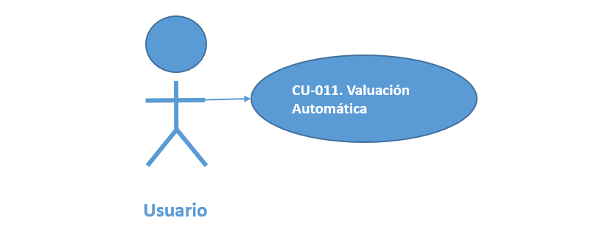

Ilustración 61. CU-011.- Valuación Automática

1. **Descripción**

El propósito del caso es mostrar la valuación automática

1. **Actores**

Usuario/Analista

1. **Pre-Condiciones**

* El actor deberá estar autenticado en el sistema de Previsión Social con el Rol necesario para Configurar la valuación automática.
* El actor deberá seleccionar una “**Empresa**”
* El precio de mercado del día de los fondos de cada subcuenta

1. **Post Condiciones**

El plan valuado

1. **Flujo Principal**

|  |  |  |
| --- | --- | --- |
| **Paso** | **Actor** | **Sistema** |
| 1 |  | El sistema realiza una validación en la configuración para saber si se va a realizar la valuación de manera manual o automática. |
| 2 |  | En caso de ser automática la valuación aparece actualizada al inicio del siguiente día |
| 3 | Fin del caso de uso |  |

1. **Flujos Alternos**

**NA**

1. **Validaciones**

**NA**

1. **Mensajes del Sistema**

**NA**

**Fin del CU-011**

**Fin del Requerimiento**